REQUERIMENTO Nº 432/09

**De Providências**

“Quanto à construção da calçada na Rua Floriano Peixoto a partir do numero 1858 sentido a UNIMEP”.

**Considerando-se** que, diversos munícipes procuraram por este vereador, solicitando por uma providência, quanto à construção da calçada na Rua Floriano Peixoto a partir do numero 1858 sentido a UNIMEP, (foto Anexa),

**Considerando-se** que, a não existência da calçada faz com que os pedestres utilizem à rua que é muito movimentada e assim correndo riscos de acidente, e

**Considerando-se** que, tem um grande movimento de pedestres.

**REQUEIRO** à Mesa, na forma regimental, depois de ouvido o Plenário, oficiar ao Senhor Prefeito Municipal, solicitando-lhe providências junto ao setor competente, que providências sejam tomadas quanto à construção da calçada na Rua Floriano Peixoto a partir do numero 1858 sentido a UNIMEP.

Plenário “Dr. Tancredo Neves”, em 17de Fevereiro de 2009.

**José Luis Fornasari**

**“Joi Fornasari”**

-Vereador-

REQUERIMENTO Nº /09

**De Providências**

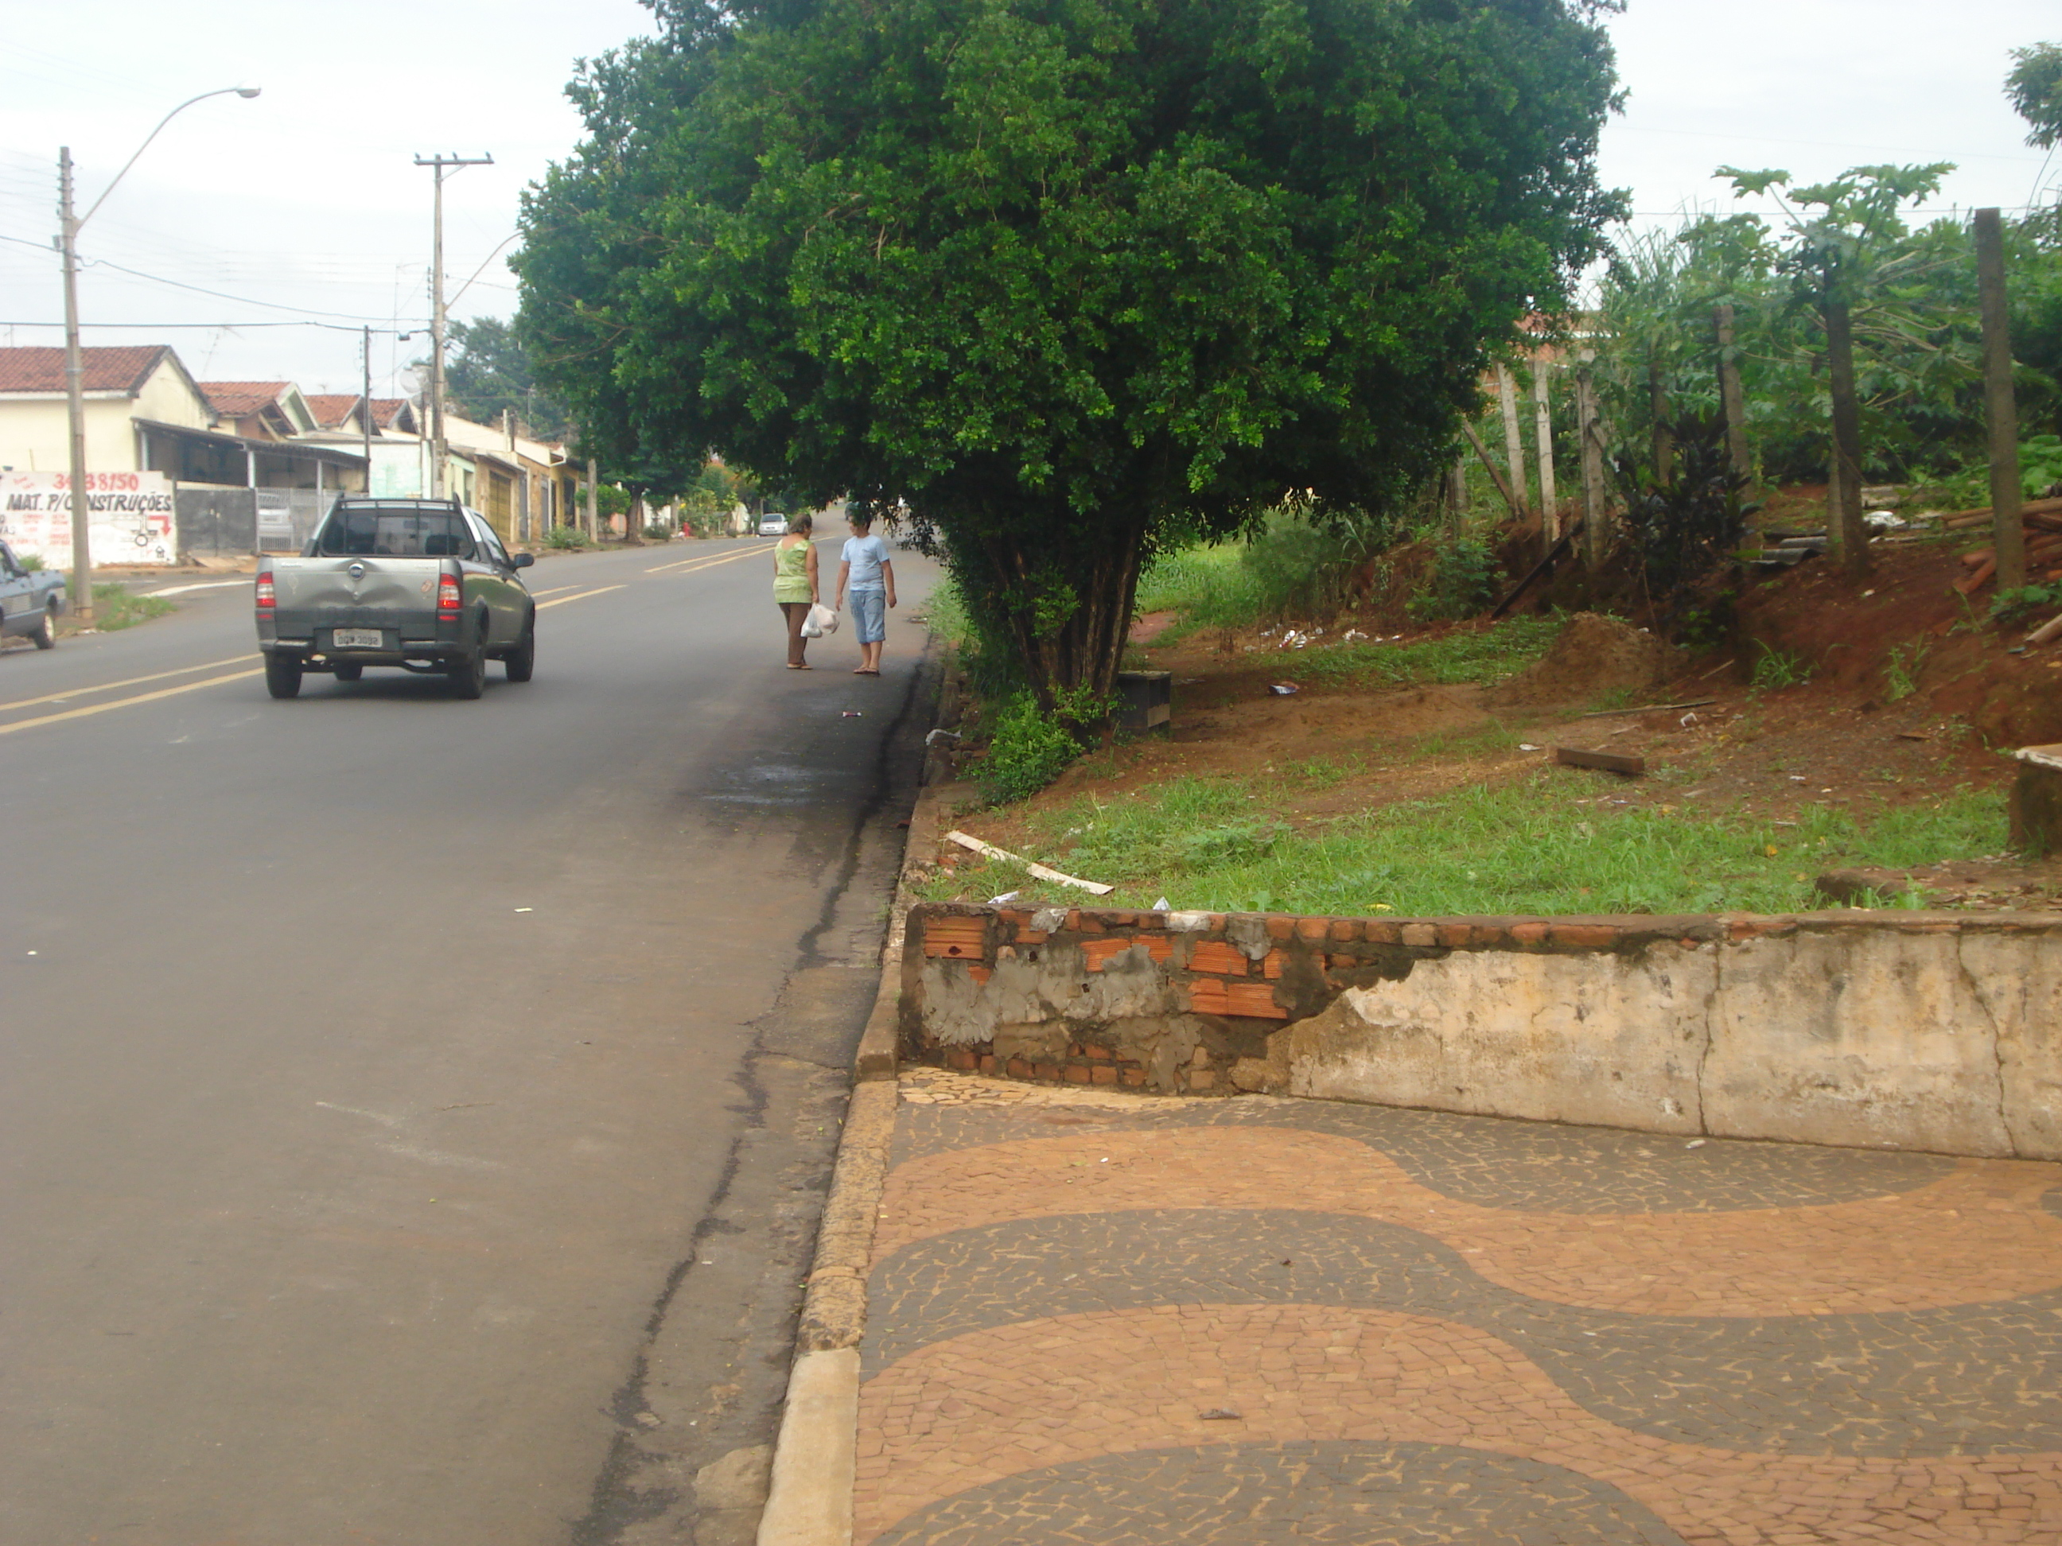

“Quanto à construção da calçada na Rua Floriano Peixoto a partir do numero 1858 sentido a UNIMEP”.

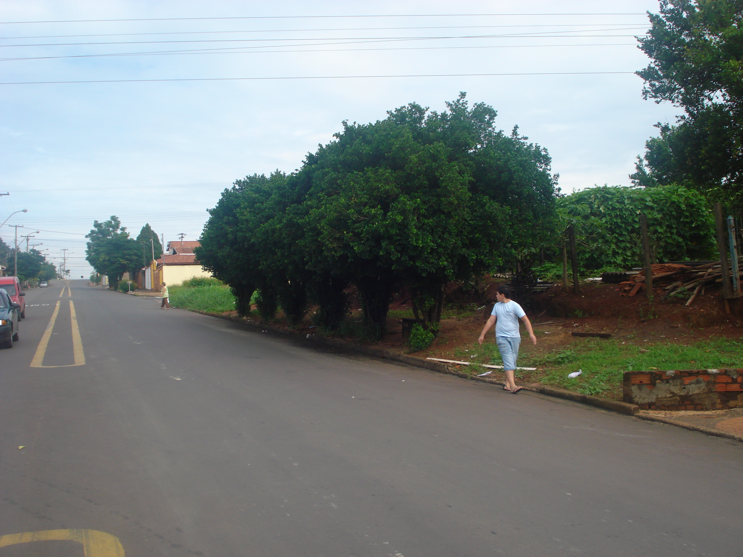

17/02/09